ARTIKEL JOURNAL

Judul :
Pelatihan dan Pendampingan Pemanfaatan E-Learning
Sebagai Implementasi Media Pembelajaran
di SMAN I Jogonalan Klaten

Nama Penulis : Totok Sukardiyono

Pelatihan dan Pendampingan Pemanfaatan E-Learning
Sebagai Implementasi Media Pembelajaran
di SMAN I Jogonalan Klaten
Tahun 2010

Totok Sukardiyono
(Dosen Pendidikan Teknik Mesin FT-UNY)

Abstrak
Kegiatan PPM ini bertujuan meningkatkan pengalaman dan pemahaman guru SMA Negeri 1 Jogonalan Klaten dalam membangun e-learning sebagai implementasi media pembelajaran di sekolah melalui seminar dan pelatihan e-learning di sekolah.
Kegiatan dilaksanakan di SMA Negeri 1 Jogonalan Klaten, dengan sasaran kegiatan guru. Kegiatan yang dilakukan meliputi seminar dan pelatihan e-learning. Materi seminar meliputi : Pengembangan Course E-Learning Berbasis Moodle, Pengembangan Media Pembelajaran, dan Implementasi e-learning di sekolah yang dilaksanakan pada tanggal 17 Juli 2010 dengan diikuti oleh 47 peserta. Seminar dilaksanakan dengan metode ceramah, diskusi, dan pemberian tugas. Pelatihan e-learning dilaksanakan pada tanggal 24, 26, 31Agustus dan 2 September 2010 dengan diikuti oleh 35 peserta. Pelatihan dilaksanakan dengan metode ceramah, diskusi, praktek, pemberian tugas dan bimbingan. Kemudian para peserta dituntut untuk mencoba menyusun materi mata pelajaran yang diampu di e-learning lokal.
Hasil seminar dan pelatihan menunjukkan bahwa terjadi peningkatan pengalaman dan pemahaman guru SMA Negeri 1 Jogonalan Klaten dalam memahami e-learning. Hal ini ditunjukkan dengan 77% peserta pelatihan dapat melakukan cara mengisi mata pelajaran di e-learning.

Kata kunci : e-learning, implementasi
Training and Assistance Utilization of E-Learning
As the Implementation of Learning Media
in SMAN I Jogonalan Klaten
Practicing 2010

Totok Sukardiyono
(FT-UNY)

Abstract

This community service activity (PPM) aims to enhance teachers' experience and understanding of SMA Negeri 1 Klaten Jogonalan in building e-learning as an implementation medium of learning in schools through seminars and training of e-learning.
The PPM activity was conducted in SMA Negeri 1 Klaten Jogonalan, with the goal of teachers. Activities include seminars and training of e-learning. Seminar topics include: The Development of Moodle-based E-Learning Course, Learning Media Development, and The Implementation of e-learning in schools which was held on the 17th of July 2010 attended by 47 participants. The seminar was conducted using methods of lecture, discussion, and home work. The training of e-learning was held on 24, 26, 31 of August and 2nd of September 2010 and was attended by 35 participants. The training is delivered using methods of discussion, practice, giving tasks and guidance. Then the participants are required to upload their subject matter to the localhost of school e-learning portal.
The result of seminars and training indicated that there is an increase in experience and understanding of teachers SMA Negeri 1 Klaten Jogonalan in developing e-learning. This is indicated by 77% of training participants to upload their subject matter in the e-learning portal.

Keyword: e-learning, implementation

PENDAHULUAN
Salah satu sekolah rintisan berstandar nasional di Kabupaten Klaten yang dipakai untuk kuliah kerja nyata dan praktek pengalaman lapangan mahasiswa UNY pada semester khusus tahun 2010 adalah SMA Negeri 1 Jogonalan. Jumlah siswa di sekolah ini sebelum tahun ajaran baru 2010 sekitar 648 siswa dan setelah tahun ajaran baru ini ada 729 siswa terdiri dari 7 kelas X berjumlah 278 siswa, 6 kelas XI berjumlah 223 siswa, dan 6 kelas XII berjumlah 228 siswa. Jumlah sumber daya manusia (SDM) ada 60 orang guru (44 guru tetap dan 16 guru tidak tetap) dan 16 orang karyawan (4 pegawai tetap dan 12 pegawai tidak tetap). Dari ke 76 orang SDM yang ada hanya ada seoarng guru TIK tetap dan 2 orang guru TIK tidak tetap.
SMA Negeri 1 Jogonalan Klaten telah mempunyai fasilitas TIK seperti komputer, viewer, dan internet. Infrastruktur komputer di lab. Komputer sudah menggunakan jaringan komputer lokal atau LAN dan jaringan komputer nirkabel lokal atau WLAN yang dihubungkan ke internet. Sekolah ini juga sudah memiliki web sekolah yang jarang sekali diupdate dan portal e-learning yang masih kosong atau belum dimanfaatkan.
Proses pembelajaran yang adapun secara umum masih klasikal. Oleh karena itu perlu dilakukan suatu upaya untuk meningkatkan proses pembelajaran dengan memanfaatkan fasilitas TIK yang telah ada guna meningkatkan pencapaian kompetensi bagi peserta didik. Kontribusi yang cukup signifikan dalam mendorong pencapaian kompetensi bagi peserta didik, yaitu: melalui metode dan strategi pembelajaran dan penggunaan media pembelajaran yang efektif.
Berpijak pada prinsip pembelajaran berbasis kompetensi yang terpusat pada peserta didik, dimana kecepatan belajar antar peserta didik berbeda-beda serta memfokuskan pada output dan outcome, maka penggunaan media pembelajaran yang qualified yang didukung oleh infrastruktur teknologi informasi diprediksi ikut mendorong percepatan pencapaian kompetensi bagi peserta didik dalam menguasai SKKD dan mempercepat dalam menyelesaikan tugas.
Pemanfaatan e-learning sebagai implementasi media pembelajaran dalam proses pembelajaran di sekolah, akan memicu percepatan penguasaan materi pembelajaran, dengan tetap berpedoman pada kaidah-kaidah dan norma dalam pengajaran di kelas.
Dengan melihat keadaan yang seperti itu, maka sekolah melalui mahasiswa UNY yang kuliah kerja nyata di tempat itu meminta untuk diadakan seminar dan pelatihan e-learning kepada tim pengabdian kepada masyarakat UNY.
Dari uraian dan hasil observasi di atas nampak betapa pentingnya penggunaan media pembelajaran dalam proses pembelajaran, oleh karena itu kegiatan pengabdian pada masyarakat ini dititik beratkan pada pelatihan dan pendampingan pemanfaatan e-learning sebagai implementasi media pembelajaran. Integrasi penggunaan e-learning sebagai media pembelajaran dan pemberian tugas-tugas secara mandiri, diprediksi dapat mempercepat pencapaian kompetensi.
Sampai saat ini belum ada definisi e-learning yang baku. Beberapa definisi e-learning yang ada masih menurut versi masing-masing, seperti : Jaya Kumar C. (Koran, 2002) mendefinisikan e-learning sebagai sembarang pengajaran dan pembelajaran yang menggunakan rangkaian elektronik (LAN, WAN, atau internet) untuk menyampaikan isi pembelajaran, interaksi, atau bimbingan. Dong (Kamarga, 2002) mendefinisikan e-learning sebagai kegiatan belajar asynchronous melalui perangkat elektronik komputer yang memperoleh bahan belajar yang sesuai dengan kebutuhannya. Rosenberg (2001) menekankan bahwa e-learning merujuk pada penggunaan teknologi internet untuk mengirimkan serangkaian solusi yang dapat meningkatkan pengetahuan dan keterampilan. Menurut Darin E. Hartley (Hartley, 2001) e-learning merupakan suatu jenis belajar mengajar yang memungkinkan tersampaikannya bahan ajar ke siswa dengan menggunakan media Internet, Intranet atau media jaringan komputer lain. LearnFrame.Com dalam Glossary of eLearning Terms (Glossary, 2001) menyatakan e-learning adalah sistem pendidikan yang menggunakan aplikasi elektronik untuk mendukung belajar mengajar dengan media Internet, jaringan komputer,maupun komputer standalone.
Dari berbagai definisi tersebut dapat diketahui bahwa e-learning adalah suatu metodologi pembelajaran yang memanfaatkan teknologi komputer sebagai medianya dan dipercaya dapat meningkatkan keberhasilan pembelajaran dan dari segi sumber daya akan dapat menghemat biaya. Dengan e-learning pembelajaran diharapkan menjadi lebih menarik dan variatif, karena selain pertemuan tatap muka di kelas pembelajaran dapat pula dilakukan secara online baik secara langsung (syncronouse) maupun tidak langsung (asyncronouse), pembelajaran akan menjadi semakin ‘kaya’ dengan bahan ajar yang lebih varatif, baik berupa tulisan, gambar, bahkan audio visual dan multimedia interaktif.
Keberhasilan e-learning ditentukan oleh 3 (tiga) aspek utama yaitu teknologi, infrastruktur dan kultur sumber daya manusia yang memanfaatkannya, tanpa ketiga hal tersebut mustahil e-learning dapat sukses diimplementasikan, sehingga dalam menerapkan e-learning tidak dapat hanya menonjolkan aspek teknologi saja dan mengabaikan dua aspek lainnya. Implementasi sistem e-learning perlu diikuti dengan peningkatan mutu penyelenggaraan.
Tujuan yang hendak dicapai dalam pengabdian pada masyarakat ini adalah Membangun portal e-learning sebagai implementasi media pembelajaran di SMAN I Jogonalan Klaten.
Sedangkan manfaat yang diharapkan dari kegiatan pengabdian kepada masyarakat ini adalah memberikan pemahaman pengetahuan dan pengalaman penggunaan e-learning kepada para guru dalam proses pembelajaran sebagai bagian dalam peningkatan kualitas pembelajaran.

- METODE KEGIATAN PPM
Khalayak sasaran dalam kegiatan pengabdian pada masyarakat ini pada mulanya guru dan siswa, tetapi dengan mempertimbangkan faktor kesinambungan dan efektifitas maka khalayak sasarannya cukup para guru saja sebanyak 25 orang. Karena bila para guru memanfaatkan e-learning otomatis akan memerintahkan dan mengajarkan pada para siswanya untuk menggunakan e-learning. Sebaliknya jika para guru tidak memanfaatkan e-learning maka para siswanya juga tidak akan menggunakan e-learning.
Metode yang digunakan dalam pengabdian pada masyarakat ini, meliputi :
- Ceramah, tanya jawab dan demonstrasi, dengan metode ini diharapkan para peserta dapat memahami gambaran dasar tentang e-learning.
- Pemberian tugas, dengan metode ini para peserta dapat menyiapkan berbagai materi yang akan dimuat dalam e-learning.
- Praktek, dengan metode ini para peserta dapat merasakan secara langsung tentang bagaimana menggunakan e-learning. Sehingga para peserta mengalami secara langsung untung dan ruginya menggunakan e-learning.
Kegiatan pengabdian yang direncanakan akan dilakukan melalui beberapa tahapan, antara lain :
- Uji coba portal e-learning SMA Negeri 1 Jogonalan Klaten yang telah ada, tetapi masih kosong dan belum pernah digunakan.
- Uji coba LAN, koneksi dan kecepatan akses internet di SMA Negeri 1 Jogonalan Klaten.
- Seminar e-learning
- Pelatihan e-learning
- Evaluasi
Faktor pendukung dari kegiatan ini adalah telah adanya web dan portal e-learning sekolah di SMA Negeri 1 Jogonalan Klaten, lab komputer yang terhubung dengan LAN dan internet, serta motivasi guru untuk memahami dan menggunakan e-learning. Sedangkan faktor penghambat yang utama adalah sulitnya menentukan jadwal antara pihak sekolah dan Tim PPM, karena PBM di sekolah harus berjalan seperti biasa. Guru sekolah dan Tin PPM juga punya tugas dan kewajiban selain mengajar.

HASIL PELAKSANAAN PPM DAN PEMBAHASAN
Pelaksanaan kegiatan PPM dibagi dalam 2 kegiatan, yaitu persiapan dan pelaksanaan. Persiapan yang dilakukan diawali dengan menguji coba dan menganalisa portal e-learning sekolah yang ada dilanjutkan dengan menyusun materi seminar dan pelatihan. Pelaksanaan dibagi dalam tiga tahap, yaitu seminar, penugasan, dan pelatihan.
Munculnya gagasan seminar dan pelatihan ini adalah Tim PPM ingin memberikan pemahaman dan pengalaman bagi guru-guru SMA Negeri 1 Jogonalan Klaten dalam memahami dan menggunakan e-learning sebagai implementasi media pembelajaran di sekolah. Ketika observasi tim PPM hanya melihat bahwa sekolah ini telah memiliki : internet, LAN, lab. Komputer, dan web sekolah yang belum dimanfaatkan secara optimal serta e-learning yang belum dimanfaatkan.
- Persiapan
Sistem e-learning SMA Negeri 1 Jogonalan Klaten yang terhubung internet telah ada dengan alamat URL http://elearning.smunjogsakltn.sch.id/elearning/. Setelah di uji coba ternyata e-learning ini ada beberapa masalah, yaitu :
- untuk mengisi dan mengupload materi satu pelajaran dengan beberapa materi saja diperlukan waktu 12 jam dengan hanya diakses satu orang pemateri/guru. (Uji coba mengakses http://elearning.smunjogsakltn.sch.id/elearning/ dilakukan di Puskom UNY)
- tidak berfungsinya modul format, backup dan restore di e-learning http://elearning. smunjogsakltn.sch.id/elearning/ yang disebabkan instalasi moodle di server http:// smunjogsakltn.sch.id tidak sempurna.
- Untuk membuka web http://elearning.smunjogsakltn.sch.id/elearning/ sebanyak 15 pengguna secara bersamaan diperlukan waktu 3 jam. (Uji coba mengakses http://elearning.smunjogsakltn.sch.id/elearning/ dilakukan di Lab Komputer SMA Negeri 1 Jogonalan)
- Akses login masuk server melalui internet di sekolah gagal/tidak dapat masuk ke server. Pengisian web dan instalasi e-learning (moodle di server) dilakukan oleh pihak ketiga, karena sekolah belum memiliki tenaga IT.
- instalasi moodle versi baru di server http://smunjogsakltn.sch.id dengan alamat http://sinau.smunjogsakltn.sch.id juga selalu gagal yang diakibatkan koneksi yang tidak stabil, setiap melakukan upload file atau proses instalasi ke server http://smunjogsakltn.sch.id antara 1-3 jam koneksi selalu terhenti/terputus sehingga upload file gagal/tidak dapat terupload secara utuh dan proses instalasi terhenti di tengah jalan tidak dapat sampai sempurna. Hal ini juga yang menyebabkan instalasi moodle di awal juga tidak sempurna. (Uji coba mengakses http://elearning.smunjogsakltn.sch.id/elearning/ dilakukan di Puskom UNY selama 6 hari)
- Beberapa pengecekan hosting server dengan http://networktools.com/default.asp? prog= trace&host= smunjogsakltn.sch.id diperoleh hasil seperti berikut :

Gambar 1a. Tes Lookup dengan Network-Tools pada smunjogsakltn.sch.id

Gambar 1b. Tes Ping dengan Network-Tools pada smunjogsakltn.sch.id

Gambar 1c. Tes Express dengan Network-Tools pada smunjogsakltn.sch.id

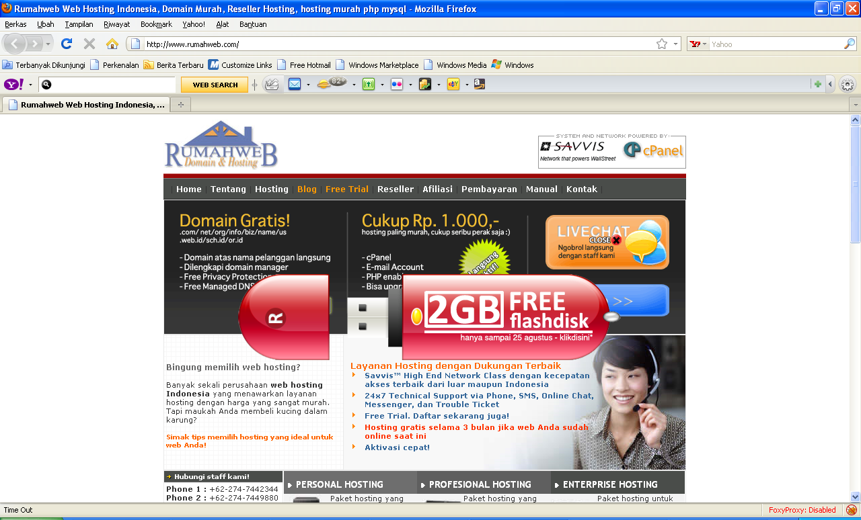
Gambar 2. Halaman Depan http://www.rumahweb.com

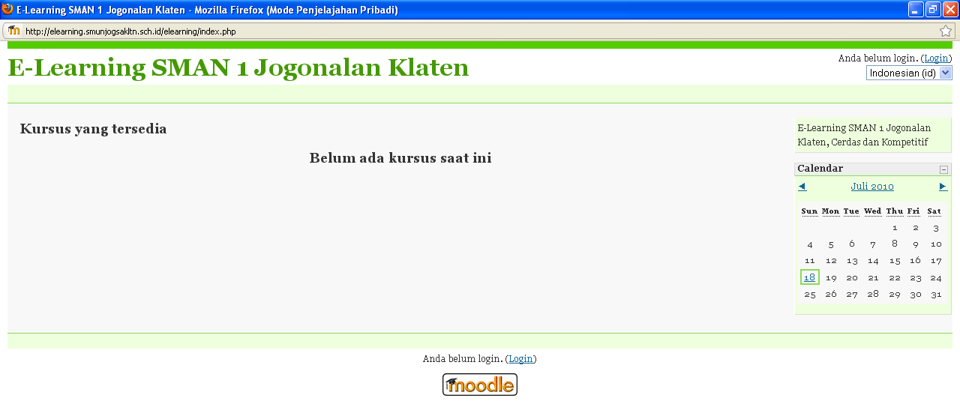
Gambar 3a.e-learningSMA Negeri 1 Jogonalan Klaten kondisi awal yang terhubung internet http://elearning.smunjogsakltn.sch.id/elearning/

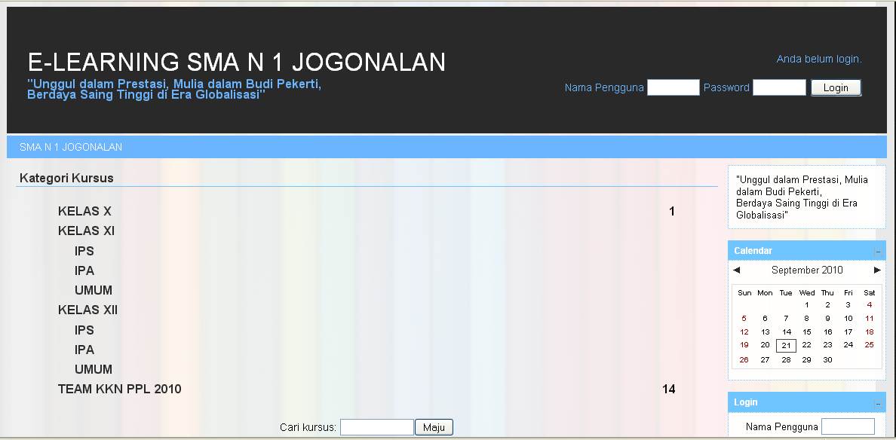
Gambar 3b.e-learning SMA Negeri 1 Jogonalan Klaten setelah diperbaharui templetnya oleh tim PPM yang terhubung internet http://elearning.smunjogsakltn.sch.id/elearning/

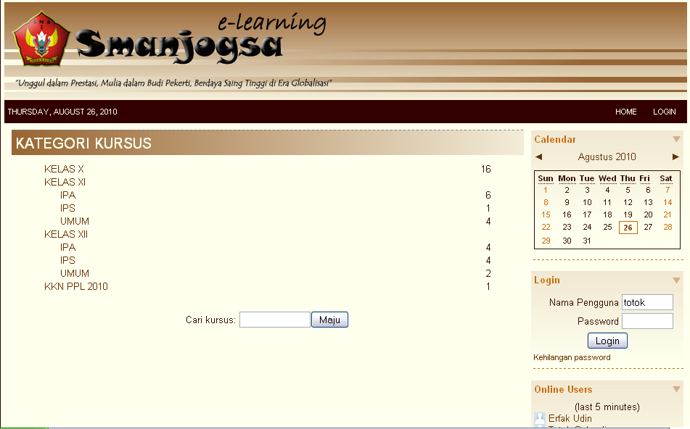
Gambar 4. Portal e-learning lokal SMA Negeri 1 Jogonalan Klaten

Dari hasil uji coba dapat diketahui bahwa koneksi ke http://elearning.smunjog-sakltn.sch.id/elearning/ lambat sekali yang disebabkan oleh koneksi jaringan tidak stabil/sering putus. Hal ini disebabkan oleh server hosting ada di daerah Amerika Utara (United States (US) in region North America), koneksi tidak stabil diperlihatkan pada uji koneksi dengan ping selalu mengalami putus koneksi beberapa kali, seperti yang ditunjukkan uji diatas dihasilkan setiap 10x uji koneksi 2x terputus pertama setelah koneksi ke 5 (319 ms) dan kedua setelah ke 6 (49 ms). Pendaftaran hosting di http://www.rumahweb.com. Untuk dapat koneksi ke server http://smun-jogsakltn.sch. id harus melewati 17 router/server dengan waktu koneksi di setiap router/server yang berbeda-beda. Akibat dari kondisi ini mengakibatkan instalasi program ke server tidak dapat sempurna dan server tidak dapat diakses banyak orang dalam waktu yang bersamaan.
Dengan kondisi http://elearning.smunjogsakltn.sch.id/ elearning/ yang seperti itu maka portal e-learning tersebut belum dapat dipergunakan karena bila digunakan akan menimbulkan permasalahan baik dari pihak pengisi materi maupun pengguna (siswa). Oleh karena itu tim PPM mencoba dengan membuat portal e-learning lokal dengan alamat URL http://192.168.100.2/moodle yang hanya dapat diakses secara lokal dengan cepat. Portal ini yang dipakai untuk pelatihan e-learning nantinya.
- Pelaksanaan
Pelaksanaan dibagi dalam tiga tahap, yaitu seminar, penugasan, dan pelatihan. Adapun uraian dari masing-masing tahap adalah sebagai berikut :
- Seminar
Kegiatan PPM diawali dengan seminar tentang e-learning kepada para guru SMA Negeri 1 Jogonalan Klaten. Hal ini dimaksudkan untuk memberikan pengetahuan awal tentang e-learning dan motivasi bagi guru akan perlunya e-learning di era teknologi informasi dan komunikasi.
Seminar dilaksanakan pada hari Sabtu, 17 Juli 2010 bertempat di ruang Serbaguna SMA Negeri 1 Jogonalan Klaten dengan diikuti oleh 47 peserta. Materi seminar terdiri dari 3 topik yaitu : Pengembangan Course E-Learning Berbasis Moodle oleh Herman Dwi Surjono, Pengembangan Media Pembelajaran oleh Mazduki Zakaria dan Implementasi e-learning di sekolah oleh Totok Sukardiyono.
Dari hasil tanya jawab ketika seminar dapat diketahui bahwa para peserta telah memiliki e-mail tetapi sebagian besar dari mereka belum mengetahui tentang e-learning. Sehingga dapat dikatakan bahwa mereka telah mempunyai pemahaman tentang penggunaan komputer dan internet.
- Penugasan
Penugasan dimaksudkan untuk membuat perencanaan dan isi materi dari e-learning. Penugasan dilakukan dalam dua tahap, yaitu :
- Penugasan pertama diberikan di akhir seminar. Dimana para peserta diberi tugas untuk membuat materi pembelajaran sesuai dengan mata pelajaran yang diampu yang meliputi diskripsi mata pelajaran, pengantar, Silabus, RPP, topik-topik pelajaran dalam 1 semester, dan materi dalam salah satu topik atau lebih.
- Penugasan kedua diberikan setelah pelatihan pertama. Dimana para peserta diberi tugas untuk membuat soal tes sesuai dengan matapelajaran yang diampu dengan model soal pilihan ganda, menjodohkan, benar salah, dan jawaban singkat yang diketik dengan notepad dalam format GIFT.
- Pelatihan
Pelatihan dimaksudkan untuk memberikan pengalaman dan pemahaman kepada guru tentang e-learning secara nyata, sehingga para guru dapat mengimplementasi-kannya dikemudian hari. Pelatihan dilaksanan dalam dua tahap, yaitu tahap pertama mengupload materi dan tahap ke dua mengupload soal tes.
Ada beberapa kendala yang dialami olem tim PPM dalam pelatihan ini setelah melakukan pengujian dan analisis portal e-learning sekolah yang ada seperti tersebut pada persiapan di muka. Sehingga tim PPM menggunakan portal e-learning lokal supaya pelatihan dapat berjalan lancar. Lab. komputer di SMA Negeri 1 Jogonalan Klaten hanya ada satu dengan jumlah komputer 21 buah sehingga pelatihan tahap pertama dan kedua harus dibagi menjadi dua kelompok dengan waktu yang berbeda. Kesibukan guru dan kepadatan kegiatan sekolah yang ada di sekolah ini mengakibatkan jadwal pelatihan mundur dari rencana semula. Semula direncanakan tanggal 24, 29, 31 Juli dan 5 Agustus menjadi tanggal 24, 26, 31 Agustus dan 2 September 2010.
Walaupun ada berbagai kendala seperti tersebut di atas, pelatihan tetap dapat dilaksanakan dengan baik dan berjalan lancar. Pelatihan tahap 1 mengupload materi e-learning dilaksanakan pada tanggal 24 dan 26 Agustus diikuti oleh 23 dan 12 peserta. Pelatihan tahap 2 mengupload soal tes di e-learning dilaksanakan pada tanggal 31 Agustus dan 2 September 2010.
Dari ke 35 peserta ada 27 peserta yang telah membuat matapelajaran, diskripsi, silabus, rpp, dan beberapa topik dan soal dalam e-learning lokal. Sedangkan 8 peserta baru dapat membuat matapelajaran dan diskripsi matapelajaran.
Setelah dilaksanakannya tahap persiapan dan pelaksanaan dapatlah diketahui bahwa web sekolah yang jarang diupdate dan e-learning yang belum dimanfaatkan disebabkan oleh sumber daya manusia yang ada belum dapat memanfaatkannya. Disamping itu salah satu hal yang terpenting adalah ternyata tempat hosting sangat bermasalah dalam hal koneksi dan kecepatan aksesnya (server ada di Amerika). Hal ini disebabkan karena tenaga IT di sekolah ini belum ada, sehingga mereka belum mengetahui kualitas hosting yang dimiliknya. Para guru telah memiliki kemampuan menggunakan komputer, yang terlihat dari hasil tugas yang dikerjakan dan pengamatan sewaktu praktek.
Dari fakta yang ada di lapangan menunjukkan bahwa web e-learning SMA Negeri 1 Jogonalan Klaten belum dapat difungsikan sebagaimana mestinya karena koneksi yang mudah putus dan kecepatan aksesnya sangat lambat. Oleh sebab itu tim PPM kemudian membuatkan e-learning lokal yang dapat diakses secara lokal yang dapat diakses cukup cepat. Selain itu juga memberi masukan pada sekolah untuk dimasa datang supaya berganti hosting di lokasi yang dekat dengan koneksi yang stabil dan kecepatan yang cukup memadai.
Walaupun dalam pelatihan ini para guru diberikan cara mengakses, mengupload materi, dan mengupload soal dalam e-learning lokal. Hal ini sama dengan cara e-learning di internet. Sehingga nantinya setelah hosting sekolah diperbaiki para guru SMA Negeri 1 Jogonalan Klaten akan dapat mengakses, mengupload materi, dan mengupload soal dalam e-learning sekolahnya melalui internet.
Hasil evaluasi dari peserta hanya dapat dilakukan selama pelatihan karena portal e-learning lokal hanya ada di lab. komputer, sedangkan pemakaian lab. komputer itu sendiri begitu padat untuk kegiatan belajar-mengajar disetiap harinya.
Sebagai tolok ukur keberhasilan pelatihan adalah dengan melihat banyaknya peserta pelatihan yang mengikutinya dan tingkat keseriusannya. Semula ditargetkan peserta hanya sekitar 25 guru saja, tetapi kenyataannya lebih dari itu. Antusias peserta dalam mengikuti kegiatan pelatihan e-learning sangat baik, ini terbukti dengan jumlah kehadiran peserta yang selalu penuh dan mengikuti kegiatan dari awal sampai akhir. Pelatihan e-learning yang diawali dengan kegiatan seminar diikuti oleh 47 orang peserta dari berbagai macam guru bidang studi dan kegiatan pelatihan diikuti oleh 35 orang peserta. Dari 35 orang peserta tersebut telah berhasil membuat matapelajaran sebanyak 27 peserta (77%) dengan beberapa topik. Hal ini menunjukkan bahwa peserta menanggapi positif materi yang disampaikan oleh Tim PPM.

KESIMPULAN DAN SARAN
- Kesimpulan
- Terbangun portal e-learning lokal yang dapat difungsikan sebagai implementasi media pembelajaran pada matapelajaran tertentu khususnya matapelajaran TIK di SMAN I Jogonalan Klaten. Hal ini dikarenakan jumlah lab komputer masih terbatas.
- e-learning melalui internet di SMAN I Jogonalan Klaten akan berjalan bila hosting sekolah diperbaharui di tempat yang stabil koneksinya dan kecepatan aksesnya cukup memadai.
- Saran
- Perlu ditindaklanjuti dan dikembangkan pelatihan yang serupa untuk program lain berdasarkan kebutuhan lapangan, seperti pembuatan web.
- Pihak Sekolah dan pihak UNY diharapkan dapat meningkatkan kerjasama dalam kolaborasi e-learning dengan cara UNY menyediakan server e-learning untuk sekolah-sekolah yang telah bekerjasama, sehingga permasalahan hosting dan kecepatan akses yang terjadi di sekolah dapat dipecahkan secara bersama.

- DAFTAR PUSTAKA
Ali, M, Istanto, Yatmono, Munir, 2008 “Studi Pemanfaatan E-Learning Sebagai Media Pembelajaran Bagi Guru SMA dan SMK Daerah Istimewa Yogyakarta”, Laporan Penelitian Pusat Studi Pendidikan dan Teknologi Kejuruan (Pusdi PTK) Uinersitas Negeri Yogyakarta, Yogyakarta

http://id.wikipedia.org/wiki/Pembelajaran_elektronik

_____, (2008). Pengertian E-learning. http://e-dufiesta.blogspot.com/2008/06/penger-tian-e-learning.html diakses tanggal 1 Juli 2010 jam 13.00 WIB

_____, (2010). Pengertian E-Learning dan Komponennya. http://sekolah-dasar.blogspot.com/2010/03/pengertian-e-learning-dan-komponennya.html diakses tanggal 1 Juli 2010 jam 13.00 WIB

Surjono, H. (2007). Pengantar e-learning dan implementasinya di UNY, http://elearning.uny.ac.id

- LAMPIRAN

